Apellidos: ________________________________________________________

Foto fondo Blanco uniformado
6x4
Nombres: _______________________________________________________
Cédula: _________________________________________________________
Fecha Nacimiento: Dia _____Mes______Año_________
Edad: ________ Estatura: (cm): __________ Peso: (kg): _______________ RH______
Dirección: ____________________________________________________________
Ciudad: ______________________________ Departamento ___________________________ País: COLOMBIA
Celular: __________________________________Teléfono de la Casa: __________________ Indicativo: ______
Correo Electrónico __________________________ Pagina Facebook____________________________________
Número del pasaporte: ________________________Fecha de Vencimiento: _____________________
¿Conduce vehículo?:___ # Licencia: ______________Fecha de expiración: _________________Categoría: _____
Habla inglés: _____ Nivel de Inglés Hablado: ______% Nivel de Inglés Escrito: _______%
Otro idioma ____________________ Nivel Hablado: ______% Nivel Escrito: _______%
Tiene antecedentes: _____ Motivo: ______________________________________________________________
¿Dispara Armas?:______________ ¿Sabe Nadar?:_______
¿Ha viajado al exterior?:______ ¿Donde? ___________________________ Cuánto Tiempo?:_______________
¿Lo recomienda alguien de esta empresa? Si __ No __ Nombre: _______________________________________
Conoce personal que pertenece o perteneció al proyecto: Si __ No __
Nombre: ____________________________________________________________________________________

UNIDADES Y/O ENTIDADES A LAS CUALES HA PERTENECIDO (Iniciando de la más reciente a la más antigua)
GRADO | UNIDAD Y/O ENTIDAD | CARGO | FECHA DE INICIO | FECHA DE TERMINO | TIEMPO TOTAL EN LA UNIDAD

FORMACIÓN Y EDUCACIÓN (Escriba los títulos, cursos y/o capacitaciones que ha realizado)
GRADO | TITULO, CURSO Y/O CAPACITACIÓN | UNIDAD O ENTIDAD | FECHA

PERFIL PROFESIONAL (Haga un resumen de su experiencia laboral, donde especifique los cargos, posiciones, y los logros más destacados de su carrera, teniendo en cuenta que esto se va a traducir en inglés y va a ser su carta de presentación; sea lo más específico y puntual posible)

REFERENCIAS LABORALES: (Campo obligatorio)
- Nombre de su jefe inmediato: _______________________________________________________________
Cargo: _______________________________ Unidad: __________________________ Celular: ______________
- Nombre de su jefe inmediato: ______________________________________________________________
Cargo: _______________________________ Unidad: __________________________ Celular: ______________
REFERENCIAS PERSONALES: (Campo obligatorio)
- Nombre: _____________________________________________ Ocupación: _________________________
Celular: _________________ Dirección: __________________________________________________________
- Nombre: _____________________________________________ Ocupación: _________________________
Celular: _________________ Dirección: __________________________________________________________

INFORMACIÓN FAMILIAR
Nombre de la esposa o compañera permanente: ___________________________________________________
Teléfono fijo: _______________ Indicativo_____ Celular: ______________________
Ocupación: _____________________ Dirección de residencia: _______________________________________
Barrio: ________________________________________ Ciudad: ______________________________________
¿Tiene hijos?: ____ # de hijos: _____
Nombre: __________________________________________ Edad: __________
Nombre: __________________________________________ Edad: __________
Nombre: __________________________________________ Edad: __________
Nombre: __________________________________________ Edad: __________
Nombre de la madre: _________________________________________________________________________
Teléfono fijo: _______________ Indicativo_____ Celular: ______________________
Ocupación: _____________________ Dirección de residencia: _______________________________________
Barrio: ________________________________________ Ciudad: ______________________________________
Nombre del padre: _________________________________________ Celular: ___________________________
Teléfono fijo: _______________ Indicativo_____ Celular: ______________________
Ocupación: _____________________ Dirección de residencia: _______________________________________
Barrio: ________________________________________ Ciudad: ______________________________________
Hermanos:
1) _________________________________________________________ Celular: _________________________
Teléfono fijo: _______________ Indicativo_____ Ocupación: _____________________ Ciudad: _____________
Dirección de residencia: ____________________________ Barrio: ____________________________________
2) _________________________________________________________ Celular: _________________________
Teléfono fijo: _______________ Indicativo_____ Ocupación: _____________________ Ciudad: _____________
Dirección de residencia: ____________________________ Barrio: ____________________________________
¿TIENE TATUAJES? SI__ NO__
En el siguiente boceto por favor indique en qué parte del cuerpo se encuentran los tatuajes.
- Para marcar la posición de sus tatuajes por favor con color negro realice un sombreado en el lugar y más o menos la dimensión del mismo.
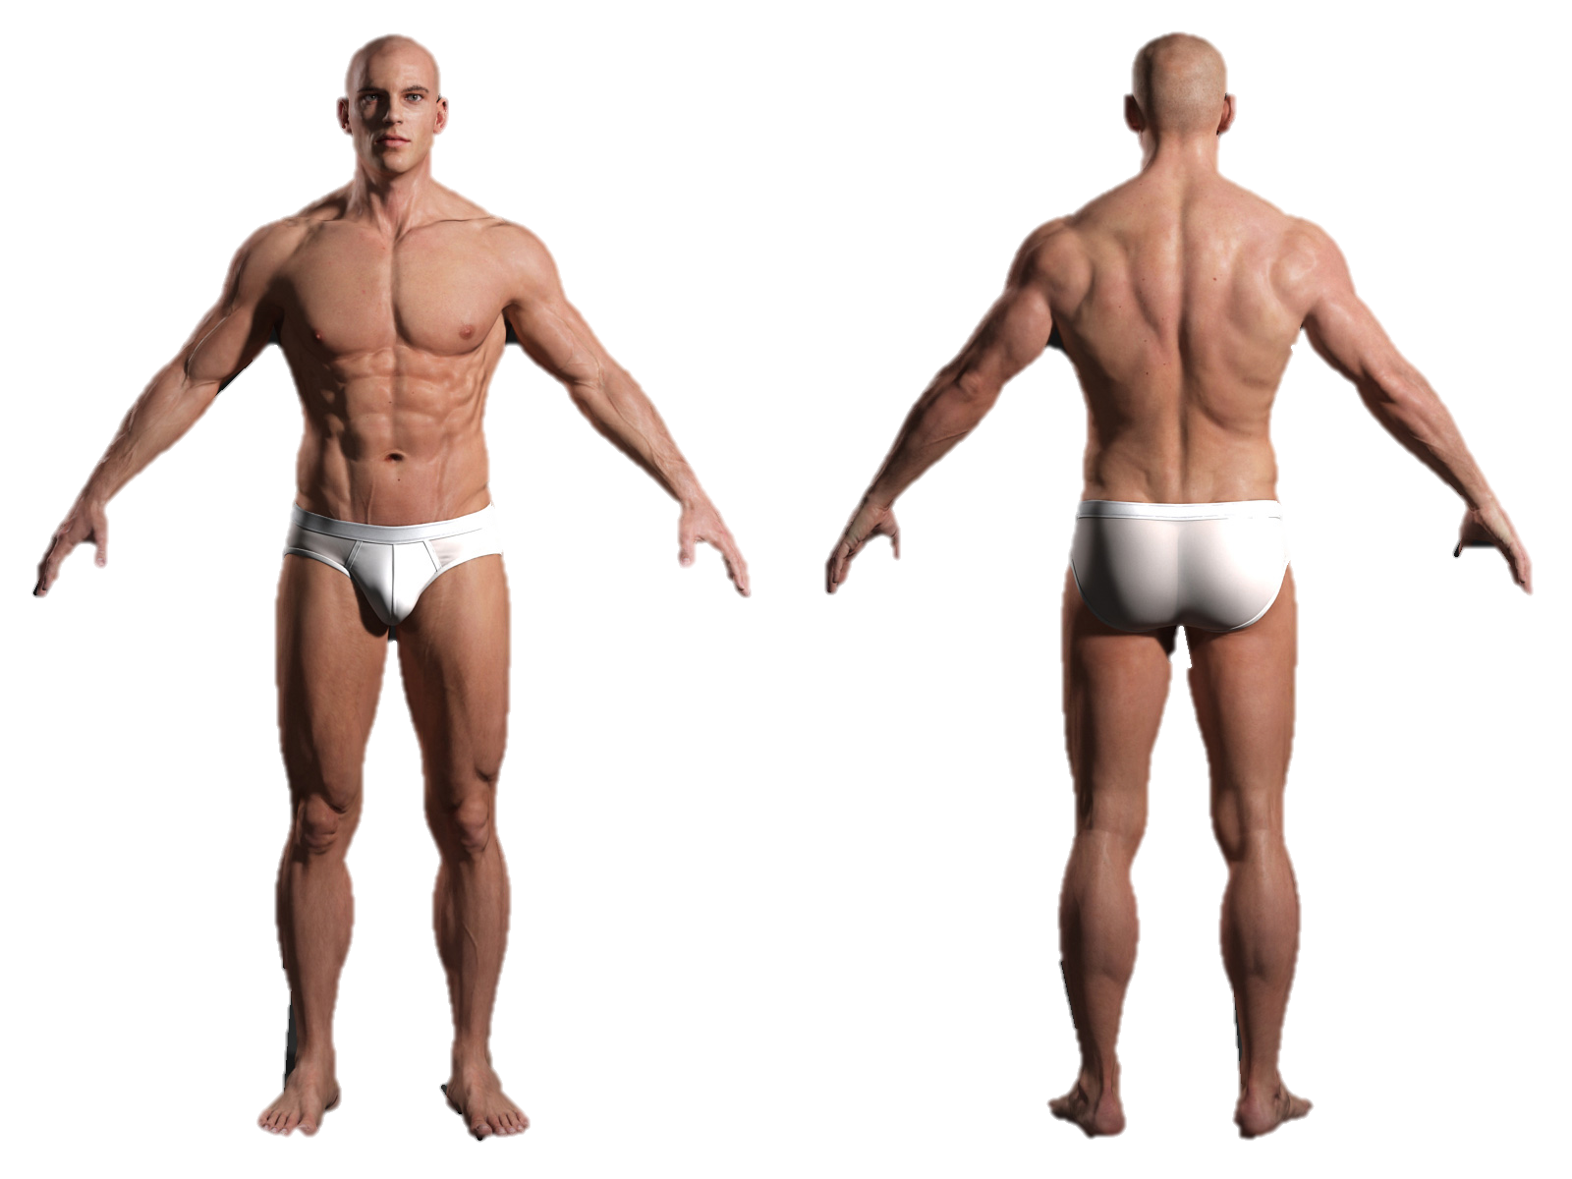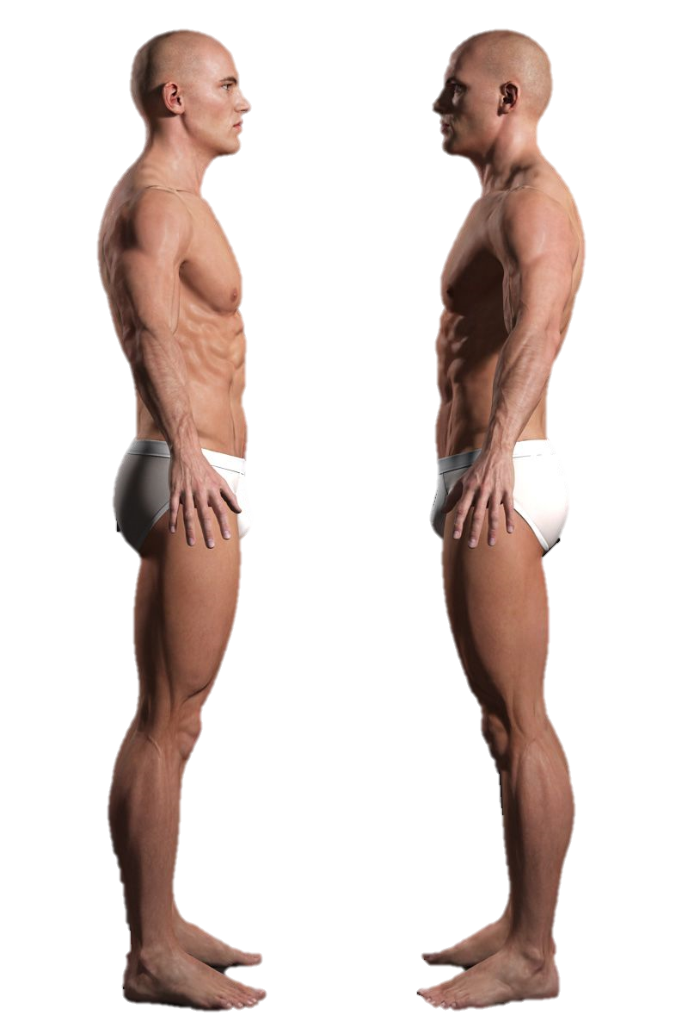
Nota: Para garantizar su proceso de selección la información aquí suministrada debe ser veraz, completa y verificable, ya que el personal de la compañía tomara contacto para confirmar los datos y continuar con el proceso de selección.

FIRMA CEDULA HUELLA

